Worcester (Egyesült Királyság)
2019. szeptember 28-október 5.

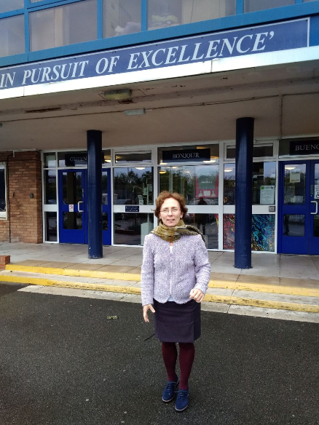
A Kerék Általános Iskola és Gimnázium sikeres Erasmus+ pályázata lehetővé tette, hogy egy hetes kurzuson vegyek részt 2019.szeptember 28. és október 5-e között az angliai Worcester városában.
Matematika tanároknak a program ezt az egy helyszínt ajánlotta - bár eredetileg nem én vettem volna részt a képzésen, végül mégis én utaztam.
Kicsit izgultam az utazás miatt, mivel nagyon régen utaztam külföldre és akkor sem egyedül, ugyanakkor kíváncsian vártam, hogy lássam, milyen módszereket használnak a matematika-oktatásában a brit iskolákban.
A kurzus öt napjából kettőn látogattunk el egy-egy iskolába.
Az első a városban található (Christopher Whitehead Language College and Sixth Form), ahol előzetes beosztás szerint vettünk részt egyenként különböző osztályok óráin. Ezek 8:40-től 15:20-ig tartottak, három rövidebb és egy hosszabb (70 perces) szünettel.
Az általam látott órákon a legfiatalabb a 12-13 éves korosztály volt, a legidősebb 16-17.
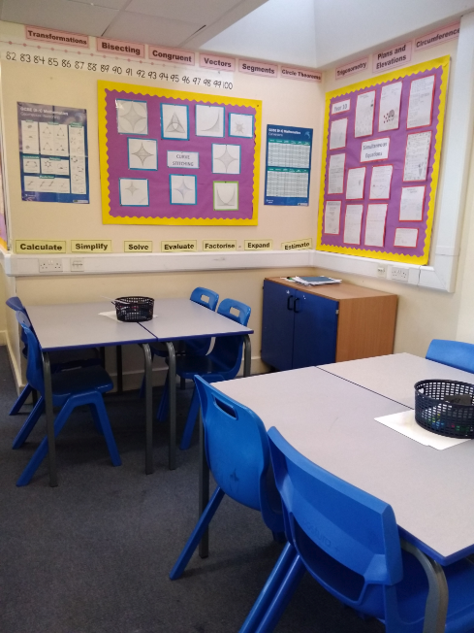
Minden óra egy-egy bemelegítő feladatsorral kezdődött, amit a gyerekek önállóan kb. 15 perc alatt oldottak meg. Mint később a tanároktól megtudtuk, hét hetenként van egy számonkérés, ahol ezeket az alapkészségeket mérik.
Ezután következett az új anyag feldolgozása, és gyakorlása. Mind a tananyag, mind a feldolgozása nagyon hasonlított az általam tanítottéra, ugyanakkor az IKT eszközökkel teljesen felszerelt osztályokban a tanár munkáját pedagógiai asszisztens is segítette. A tanárokkal a szünetekben beszélgethettünk, kedvesek és segítőkészek voltak, érdekelte őket a mi oktatási rendszerünk.
A második nap egy közeli kisváros, Malvern iskolájába (Dyson Perris Church of England Academy) látogattunk hárman, akik középiskolában tanítunk. Az iskola technikai felszereltsége lenyűgöző volt, az órák felépítése nagyon hasonlított az előző nap látottakéhoz.

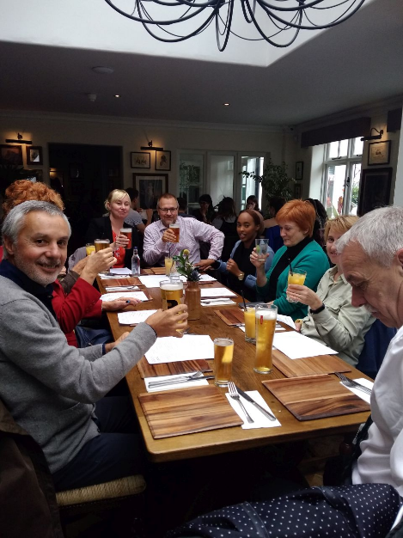
A kurzus további három napját a Birminghami Egyetem tanárával, Don Newtonnal töltöttük, aki ott a matematika tanárok módszertani képzését irányítja. Néhány hallgatót bevonva rengeteg feladatot mutatott nekünk, amit mi magunk oldottunk meg. Ezek mindegyike jól használható általános és középiskolában is, mivel a matematika tanulásában a tanári magyarázat helyett biztosítja a diákok számára a felfedezés élményét.
Az iskolalátogatások mellett szervezett városnézésen, közös kiránduláson és egy közös vacsorán vehettünk még részt, ahol jobban megismerhettük egymást.
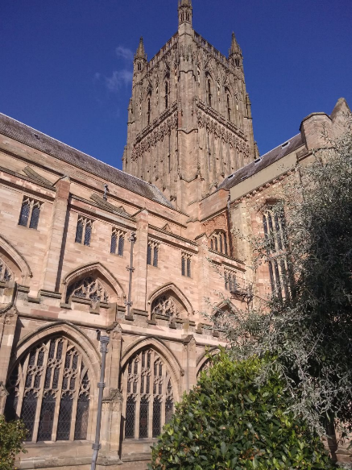
A tanfolyam nagyon hasznos volt nyelvileg is, hiszen folyamatosan angolul beszélgettünk a tanárokkal és a kurzus többi résztvevőjével is, mivel német, finn, portugál, lengyel tanárok vettek részt a magyarok mellett. Ez az egy hét újabb lendületet adott az új ötletek kipróbálásához.
Beszélgetéseink során bepillanthattunk különböző oktatási rendszerekbe és új kapcsolatokat építhettünk. Mivel családoknál laktunk, még közelebbről láthattuk egy másik ország mindennapjait.
Összegezve: úgy érzem, hogy az Erasmus+ által biztosított képzés hasznos volt számomra, olyan új ismereteket kaptam, amelyeket beépíthetek a mindennapi munkámba és megismert tanítási módszereket itthon is hasznosíthatom.

Mokos Anikó

